Die Unbestimmtheitsrelation | Stand: September 2023
Der geschilderte Unterricht zum Thema Unbestimmtheitsrelation umfasst einen Zeitraum von einer Doppelstunde.

Kompetenzen aus dem Kerncurriculum
Die Schülerinnen und Schüler:
- erläutern die Unbestimmtheit in der Form: die Streuungen der Werte zweier komplementärer Größen können nicht beide beliebig klein sein.
- veranschaulichen das Konzept der Unbestimmtheit an einem Beispiel.
- vergleichen das Erlernte mit der Lehrbuch-Notierung der Unbestimmtheitsrelation für Ort und Impuls

Voraussetzungen: Die Schülerinnen und Schüler …
- kennen das Konzept der Komplementarität von Quantenobjekten,
- kennen Beugungsbilder von Doppel- und Mehrfachspalten und können die Wellenlängen von Licht berechnen,
- beschreiben die Interferenz einzelner Quantenobjekte und deuten die Interferenzmaxima als Orte, an denen die Auftreffwahrscheinlichkeit besonders groß ist.

Kompetenzen: Die Schülerinnen und Schüler …
- vergleichen die Beugungsbilder von Doppel- und Mehrfachspalten qualitativ,
- beschreiben, dass die Breite der Interferenzmaxima mit Zunahme der Zahl der durchleuchteten Spalte sinkt,
- stellen eine Hypothese zur Kopplung von Ortsunschärfe und Impulsunschärfe auf,
- beschreiben, dass die Wellenzahl $\frac{1}{λ}$ (Kehrwert der Wellenlänge) ein Maß für den Impuls des Quantenobjekts ist,
- erkennen, dass die Pfadlänge bei Verwendung mehrerer Spalte variiert und dass ein Maß für die Streuung der Pfadlängen angegeben werden kann,
- berechnen das Produkt von Streumaßen der Wellenzahl $σ_{\text{WZ}}$ und des Ortes $σ_{\text{x}}$,
- vergleichen diese Berechnung mit der Formulierung der Unbestimmtheitsrelation im Schulbuch.

Hinweise und Tipps zur Realisierung des Experiments:
- Alternativ zu den gegebenen Messwerten kann das Experiment auch mit einem Laser und entsprechenden Mehrfachspalten/Gittern experimentell aufgenommen werden.
- Der Laser ist keine Einzelphotonenquelle.
- Das Beugungsobjekt nach Koppelmann (PHYWE 09851-15, Experimentierkasten Optik und Atomphysik) enthält geeignete Mehrfachspalte. Verwendet man den Vielfachspalt, so werden nicht alle Spaltöffnungen beleuchtet. Der Spaltmittenabstand beträgt ca.
$g=7,6⋅{10}^{-5}\text{ m}$.
- Es ist sinnvoll, das Interferenzbild mit einem Maßstab zu fotografieren und das Foto entsprechend auszuwerten.
- Die Betrachtung der Breite der Maxima höherer Ordnungen sowie passende Mittelwertbildungen liefern eine bessere Annäherung an den Literaturwert.

Arbeitsblätter:
Im Material finden sich die „Lernaufgabe 1 NUN“ und die „Lernaufgabe 2 NUN“.
Die Lernaufgaben 1 und 2 werden nacheinander eingesetzt und verwenden zur Auswertung die Standardabweichung $σ$.

Möglicher Ablauf:
Vorbereitende Hausaufgabe (Lernaufgabe 1 erster Teil)
Lernaufgabe 1: Pfadlängenunterschiede
Lernaufgabe 2: Berechnung der Standardabweichungen und Vergleich mit dem Schulbuch

Materialien:
Fotos von Interferenzbildern
Die Entfernung zwischen Mehrfachspalt und Schirm beträgt bei allen Experimenten
$e=2,88 m$. Alle Angaben auf dem Lineal sind Zentimeter. Die Wellenlänge des verwendeten Lasers beträgt $λ=532 nm$.
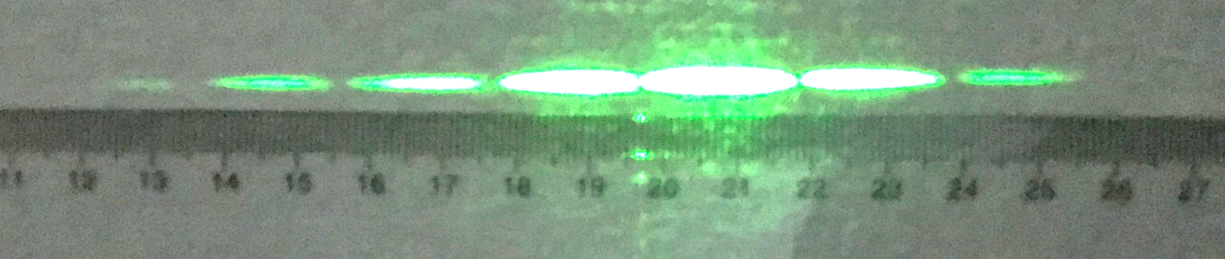
Abb. 1: Beugungsbild des Doppelspalts

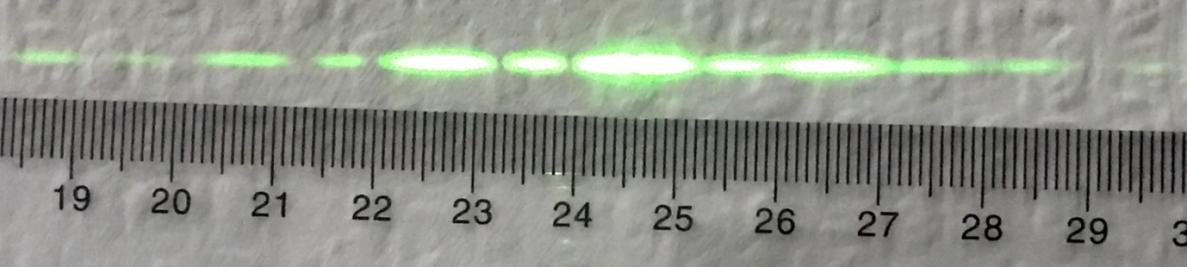
Abb. 2: Beugungsbild des Dreifachspalts

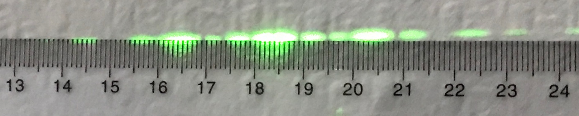
Abb. 3: Beugungsbild des Vierfachspalts

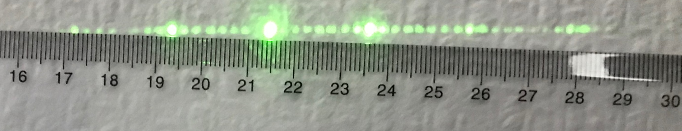
Abb. 4: Beugungsbild des Mehrfachspalts
Von den vorhandenen Spalten des Mehrfachspalts wurde nur ein Teil beleuchtet. Aus der Anzahl der sichtbaren Nebenmaxima ergibt sich, dass neun Spalte mit dem Laser beleuchtet wurden.

Simulationen und Animationen:
- https://www.leifiphysik.de/quantenphysik/quantenobjekt-elektron/grundwissen/die-heisenbergsche-unbestimmtheitsrelation
- https://www.milq.info/data/_uploaded/image/simulationen/DoppelspaltversuchV4.0.exe

Videos:
- https://www.google.com/search?client=safari&sca_esv=563061816&rls=en&q=unbestimmtheitsrelation&tbm=vid&source=lnms&sa=X&ved=2ahUKEwjlmObb95WBAxUOhf0HHbG6CEYQ0pQJegQIDBAB&biw=1176&bih=671&dpr=2#fpstate=ive&vld=cid:59883730,vid:Ckzy1tYbVIk
- https://www.ardmediathek.de/video/alpha-centauri/was-ist-die-unschaerferelation/ard-alpha/Y3JpZDovL2JyLmRlL3ZpZGVvLzhlNWRlNmJmLWFkNGItNDYwNi1iOTg1LWJjYjc4ZjVkNDRjMA
- https://www.youtube.com/watch?v=-AKJR9p0TNo

Vertiefende Literatur:
- https://www.milq.info/mehr/7-unbestimmtheit/
- https://my.hidrive.com/lnk/MviiA97g#file
- https://www.physikdidaktik.uni-wuppertal.de/fileadmin/physik/didaktik/Forschung/Publikationen/Passon/Passon_Grebe-Ellis_2015_Was_besagt_die_HUR.pdf

